Ничего не напоминает?
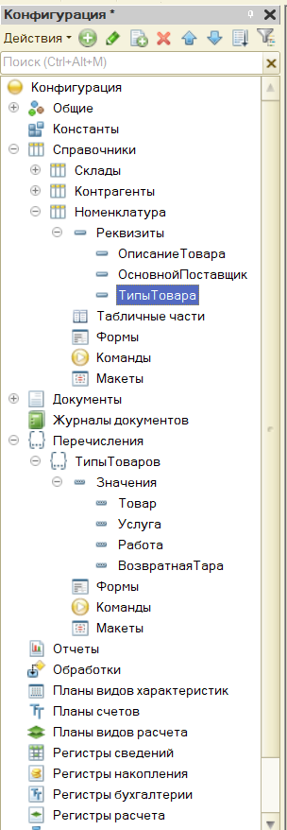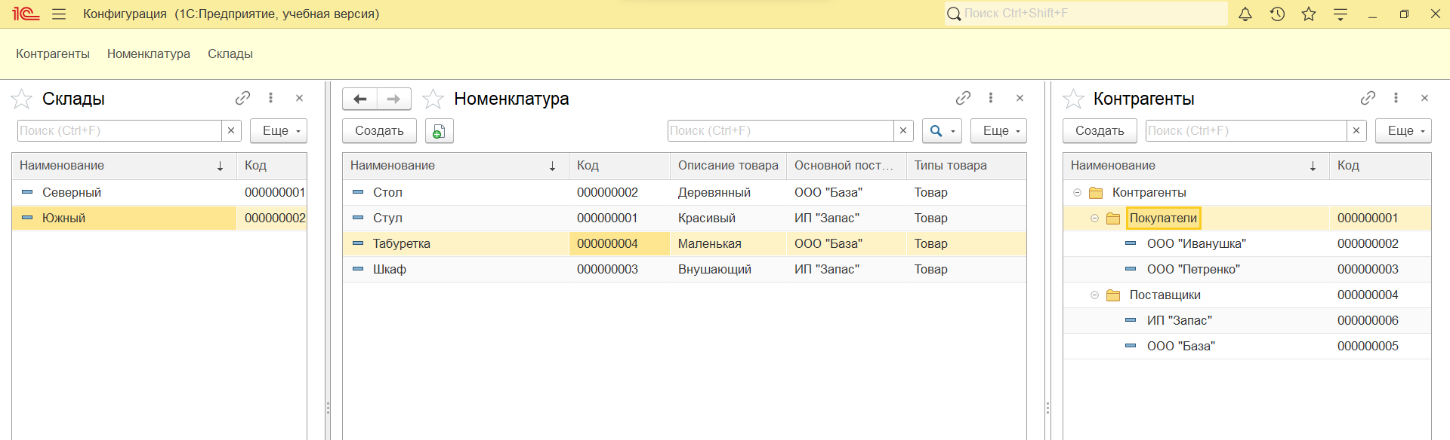
Таблицу надо переименовать в Товары, я этот момент пропустил 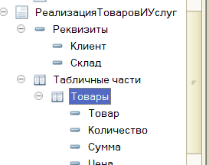
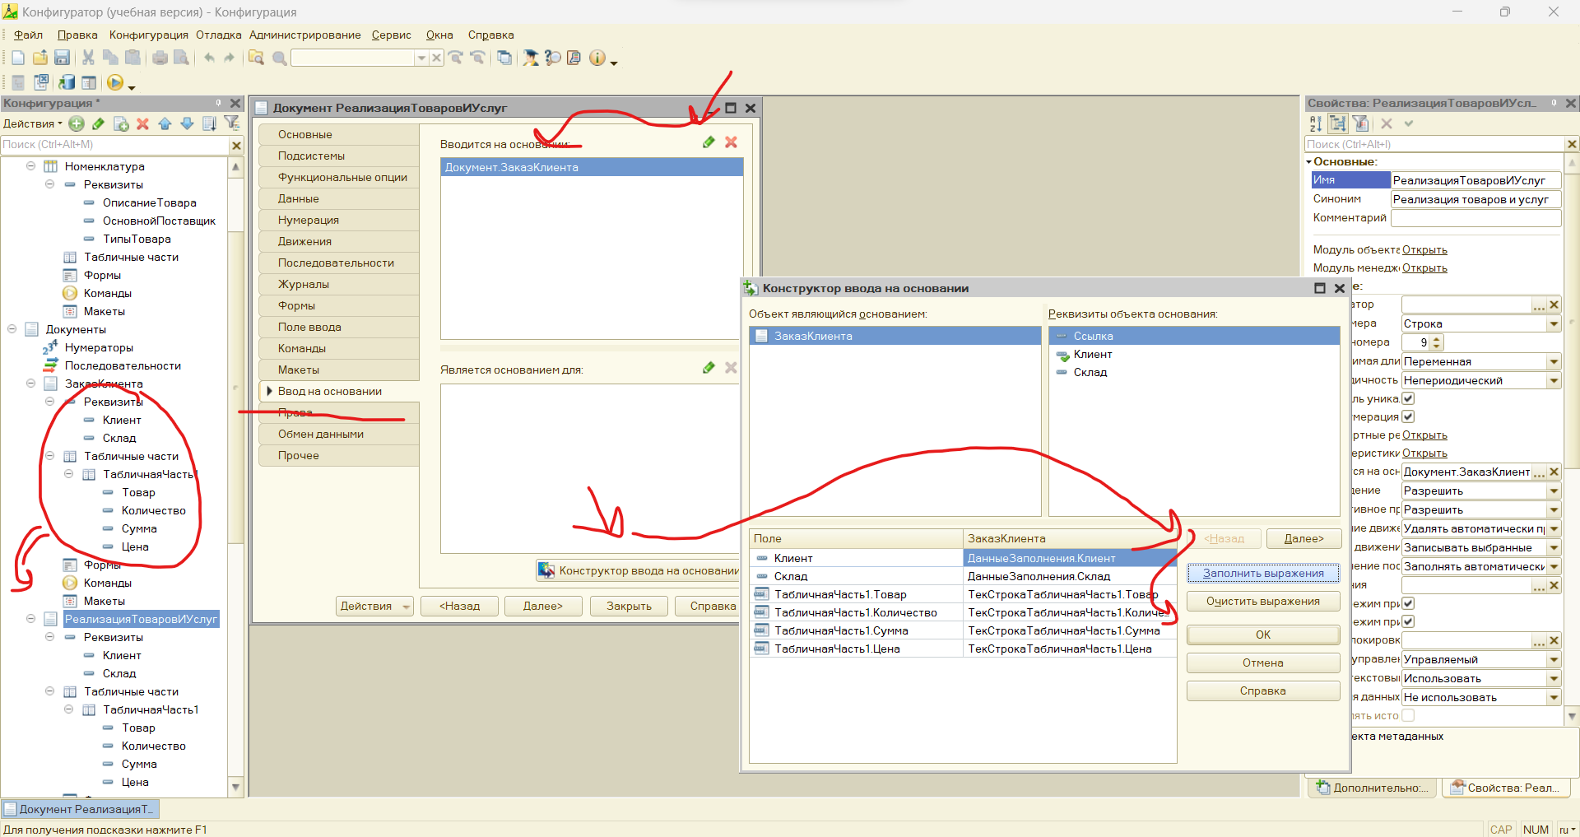
Графы не заполняем, чего-то
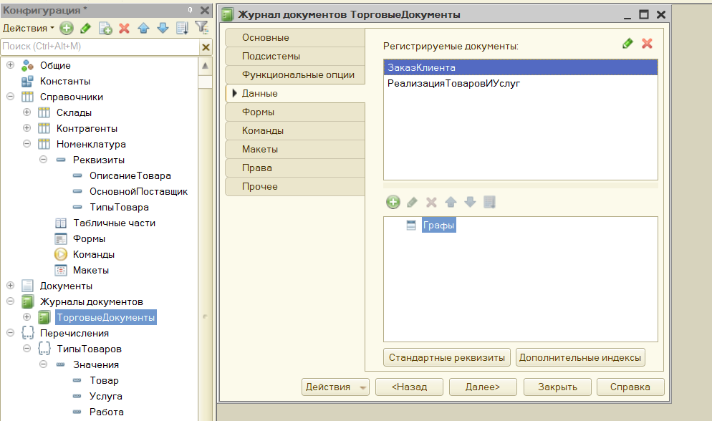
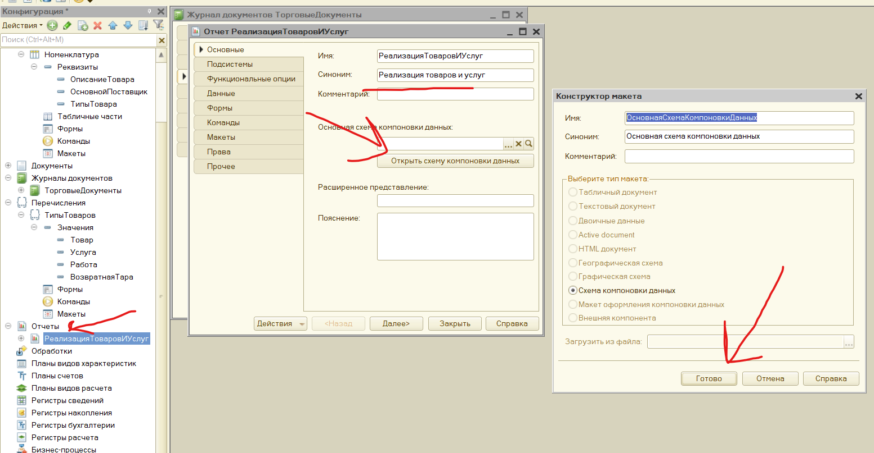
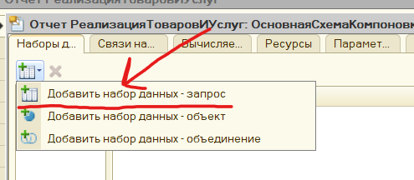
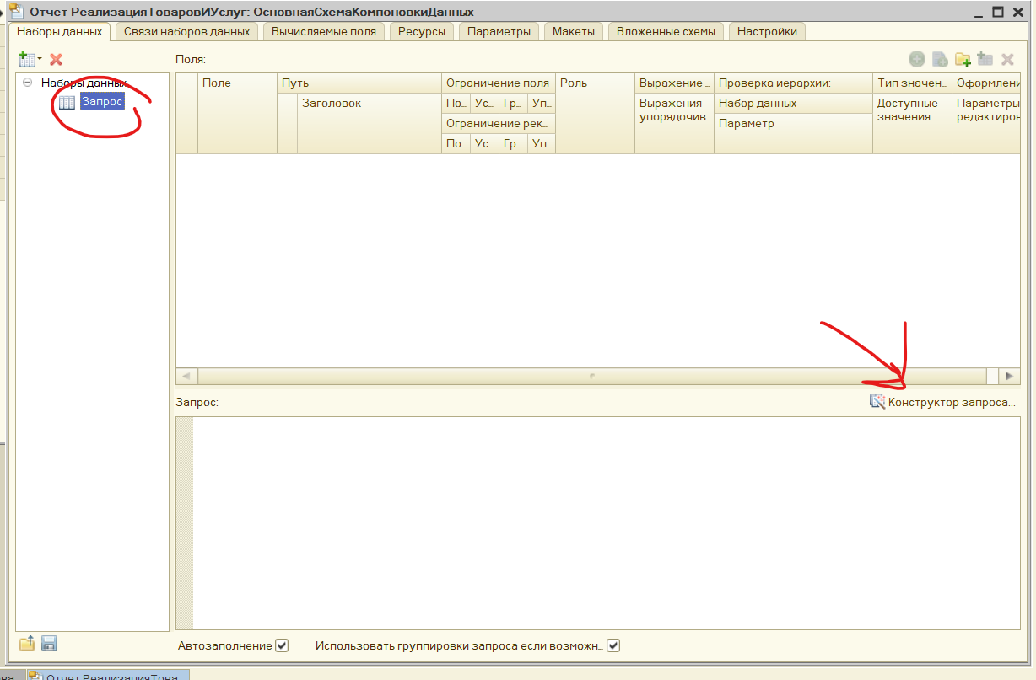
Раскрываем документ РеализацияТоваровИУслуг, двойной клик по таблице Товары, по центру появится содержимое таблицы, раскрываем ссылки, выбираем ссылка, рскрываем товар, выбираем ссылка, добавляем сумма цена, жмём ок
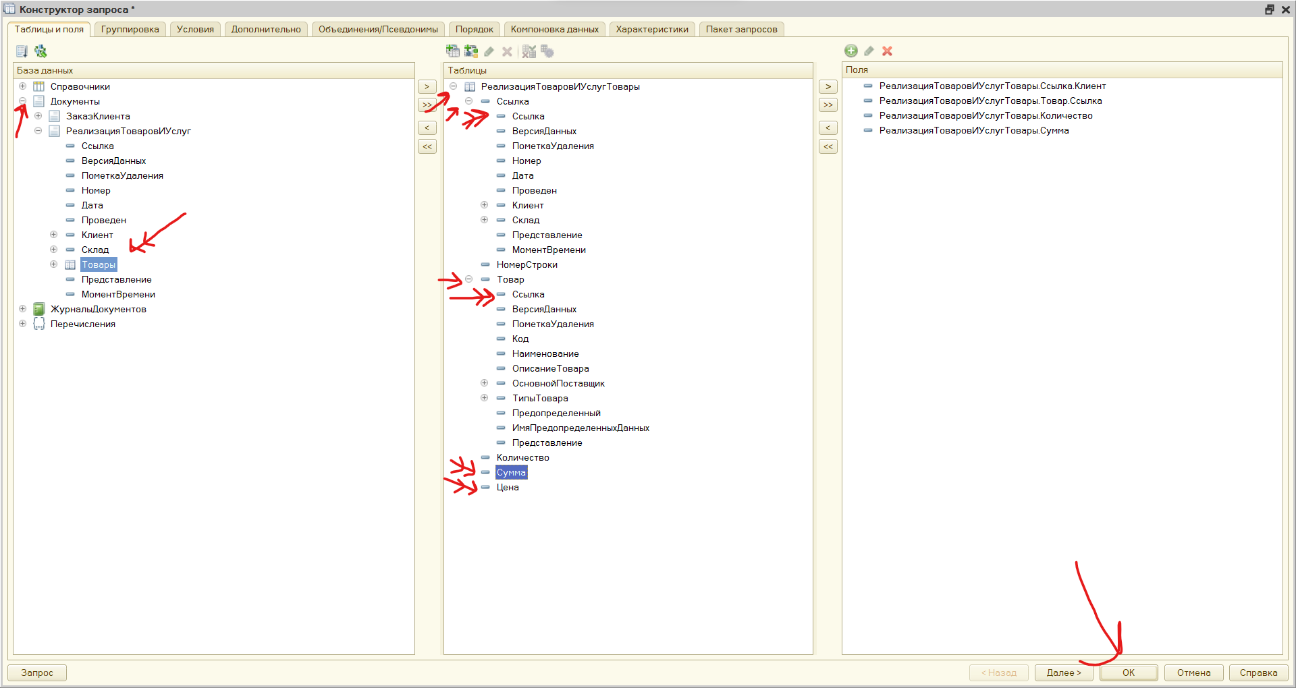
Меняем автозаголовок ТоварСсылка на Наименование товара, идём в настройки
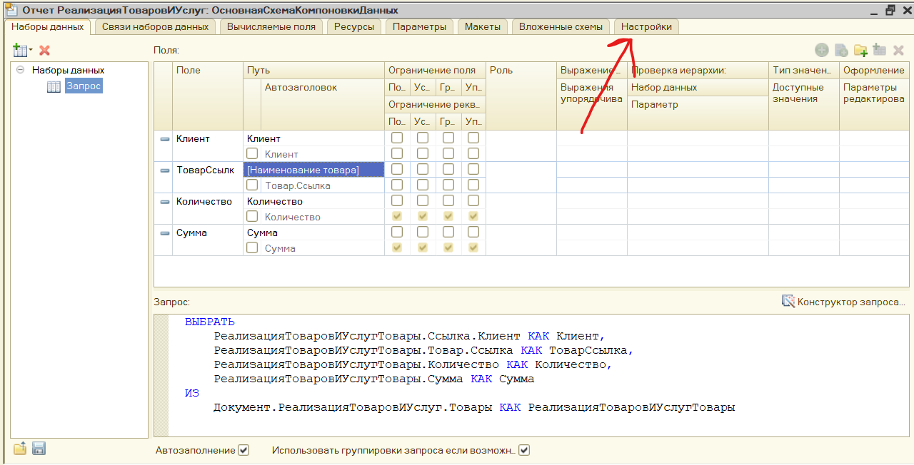
В настройках откроем конструктор настроек (вау) и выберем список, далее
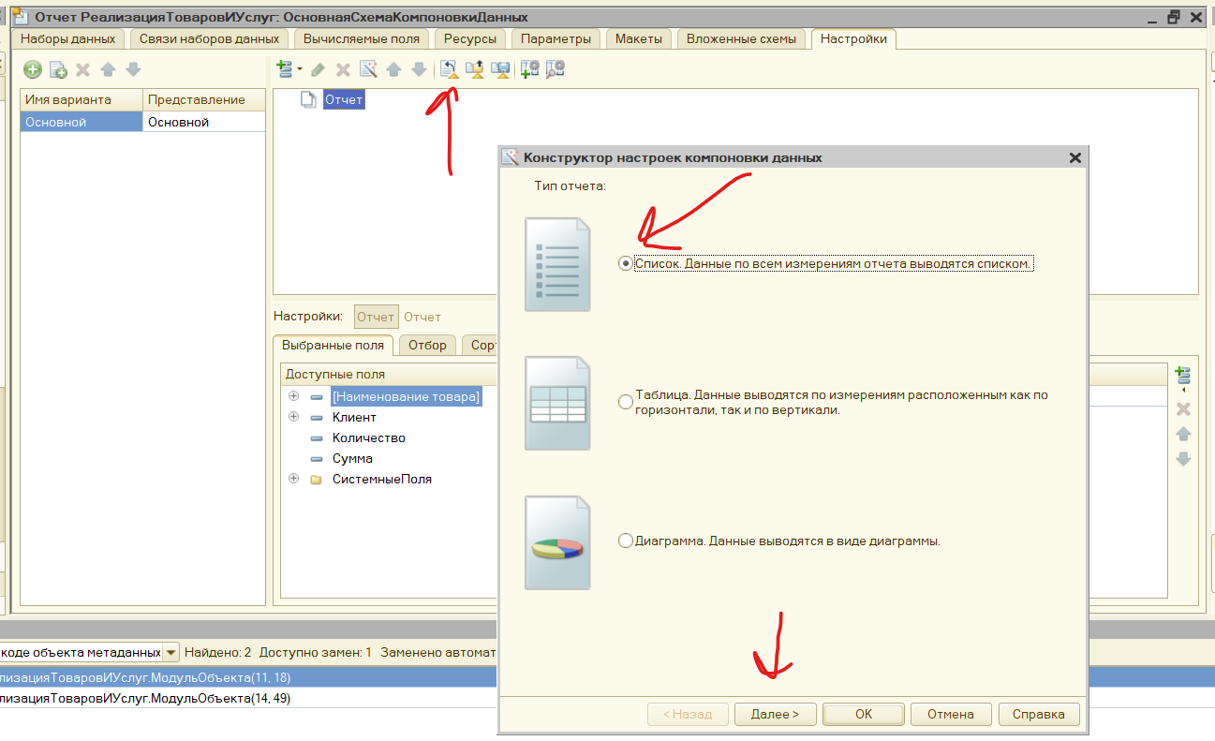
Добавим в отображение все предложенные поля
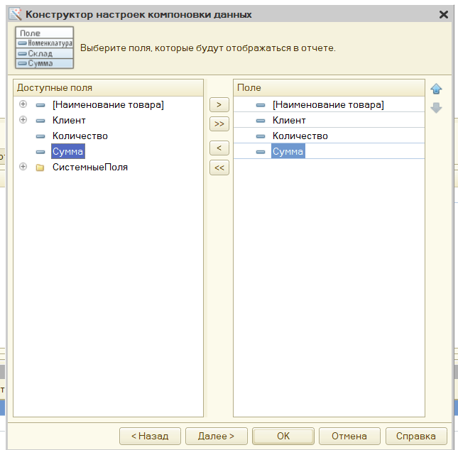
А в компоновку сначала клиента потом наименование товара (порядок важен)
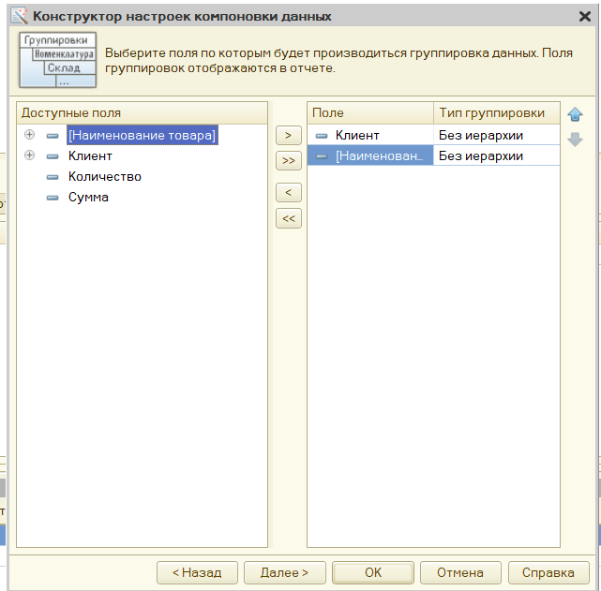
Сортировать мы не будем, ок.
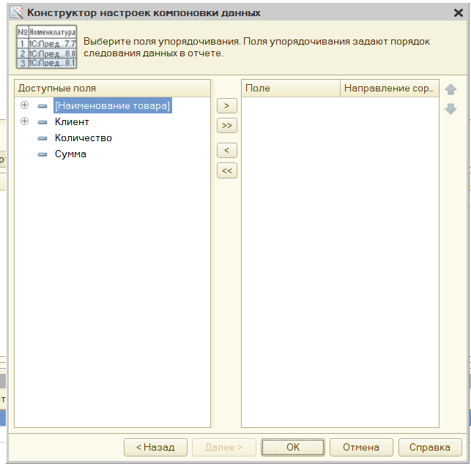
В Общие – Подсистемы добавим новую подсистему Заказы
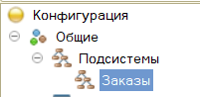
Добавим туда в таком порядке элементы… Зачем-то
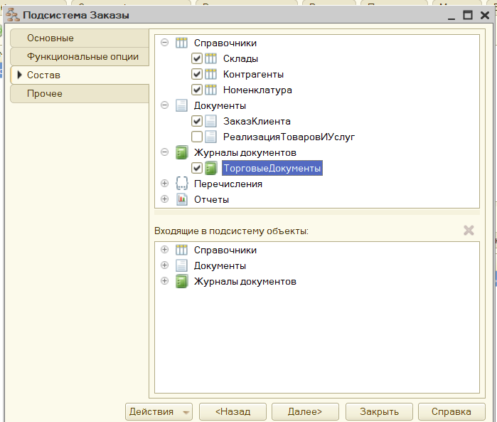
Создадим вторую подсистему, положим туда следующие элементы
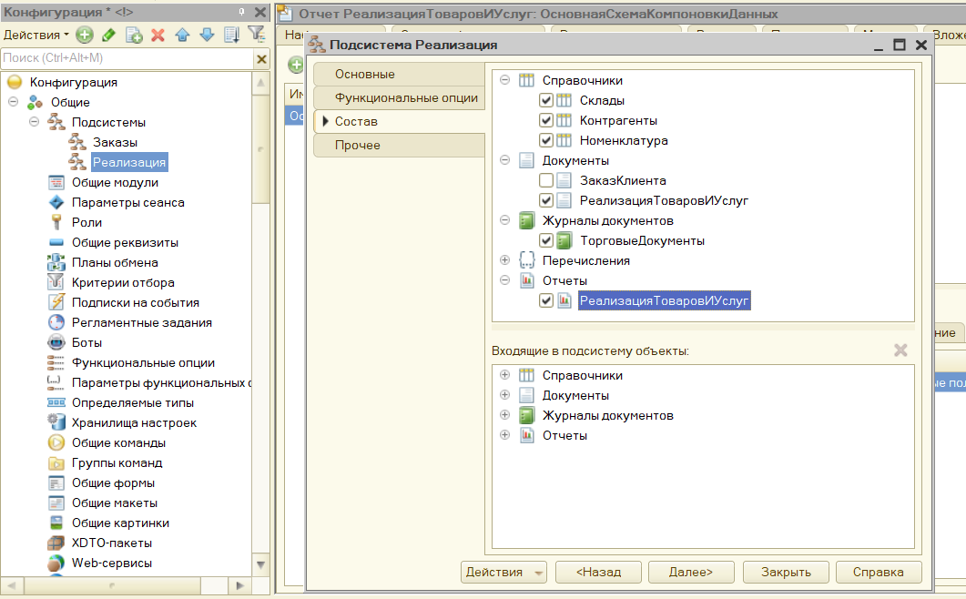
Запустим отладку и вот зачем мы это делали: функционал приложения теперь разбит на экранчики
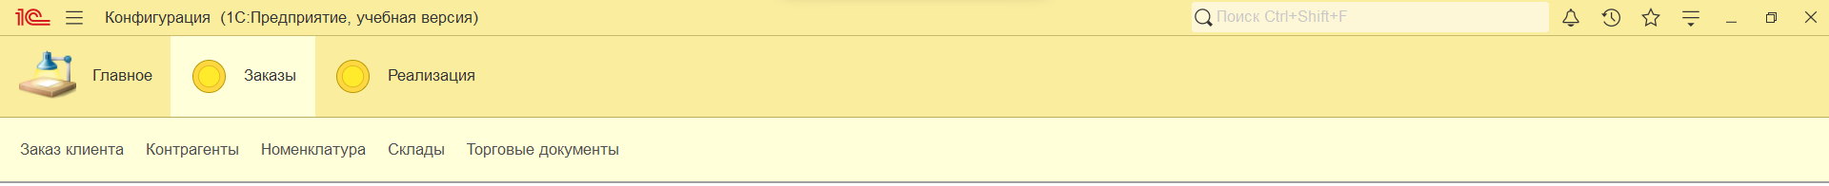
В окошке заказов создадим тестовые заказы (если что полу цена и сумма у меня местами поменяна, я развлекался с формами, всё нормально)
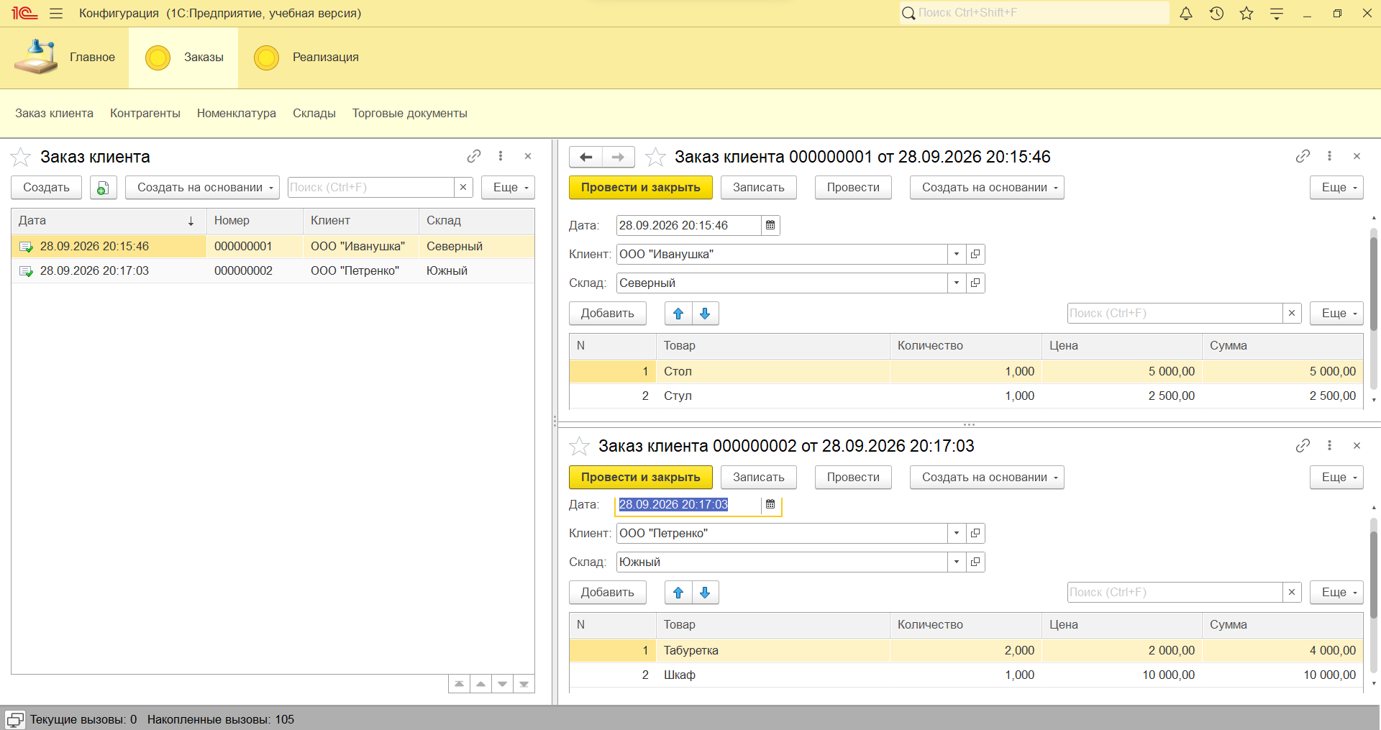
А в реализации реализацию
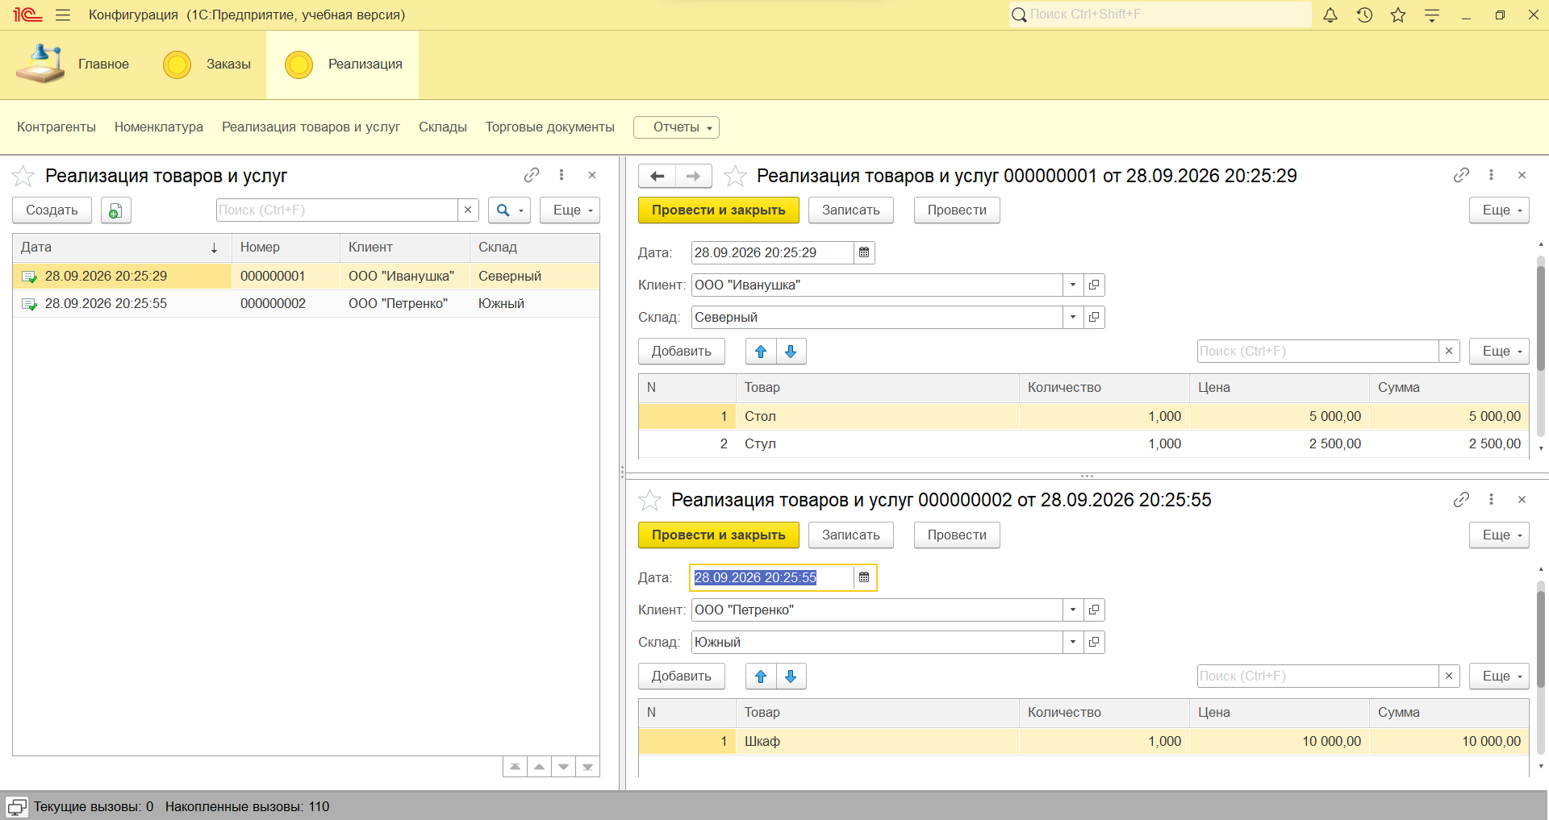
Во вкладочке торговые документы должны попасть все наши документы
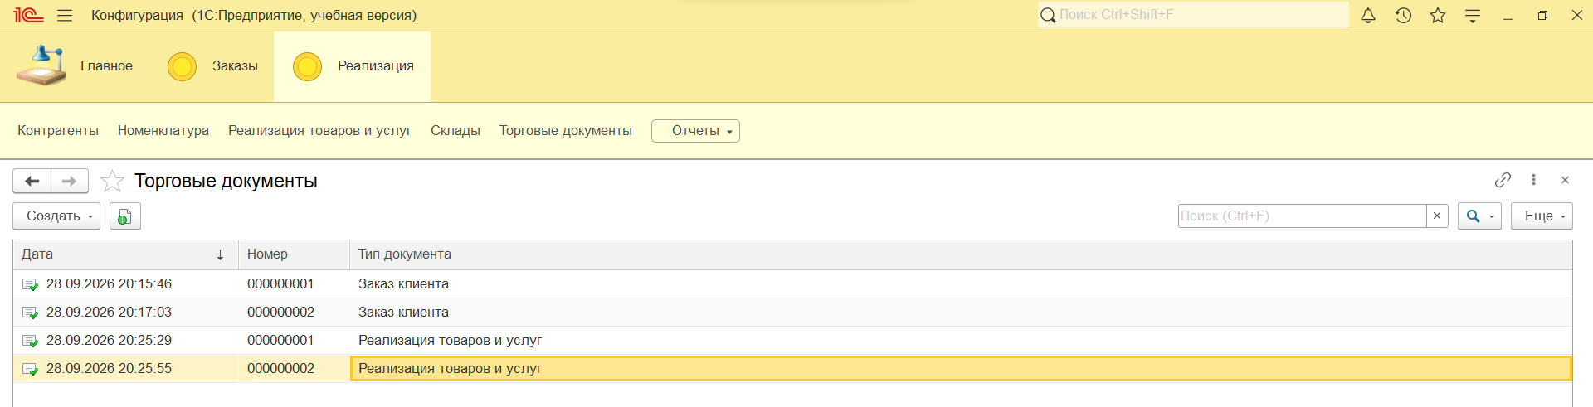
Соберём из них Отчёт! Оно во вкладочке Отчёты
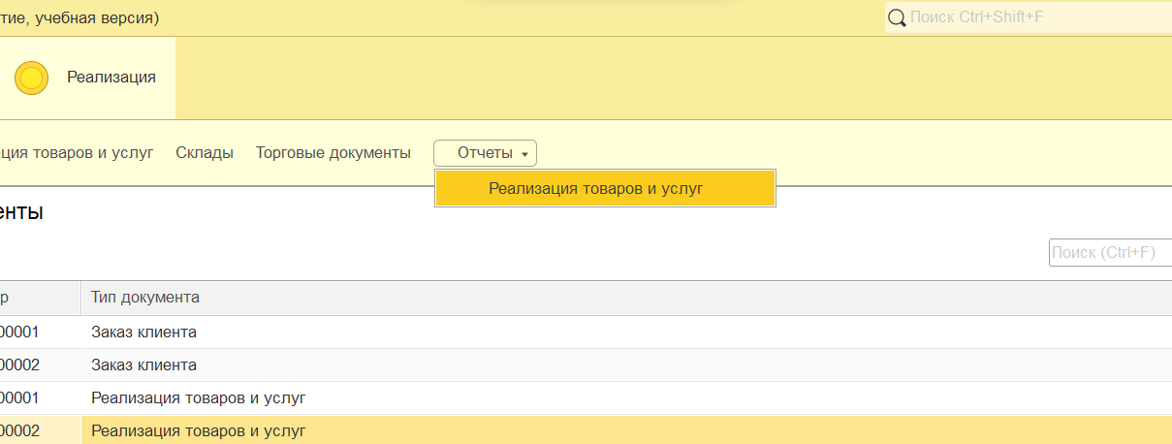
По кнопке Сформировать получится подобный отчёт, но как-то он пустоват, надо в него добавить элементов
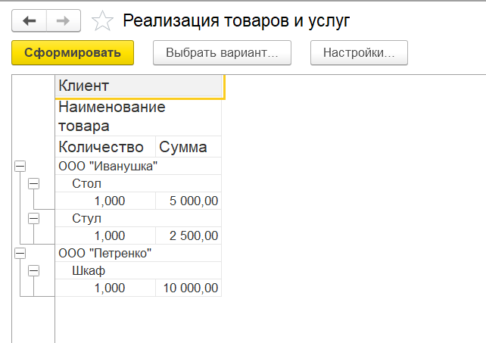
Заходим в наш отчёт, проверяем макет, в панели Ресурсы добавляем что хотим отобразить: Количество и Сумму
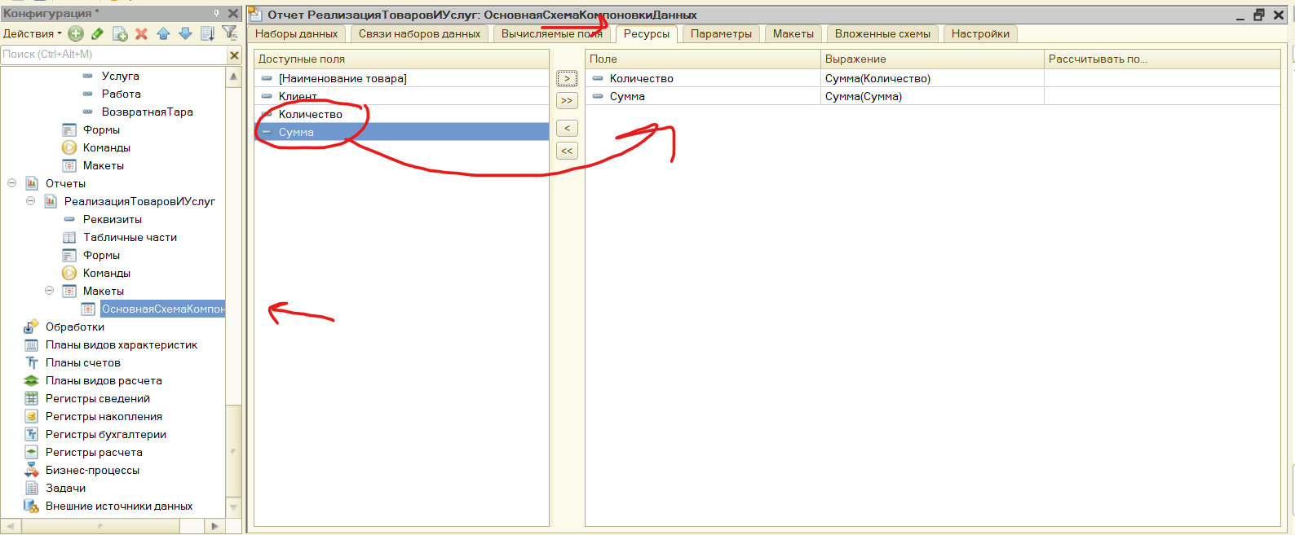
Проверить можно в настройках
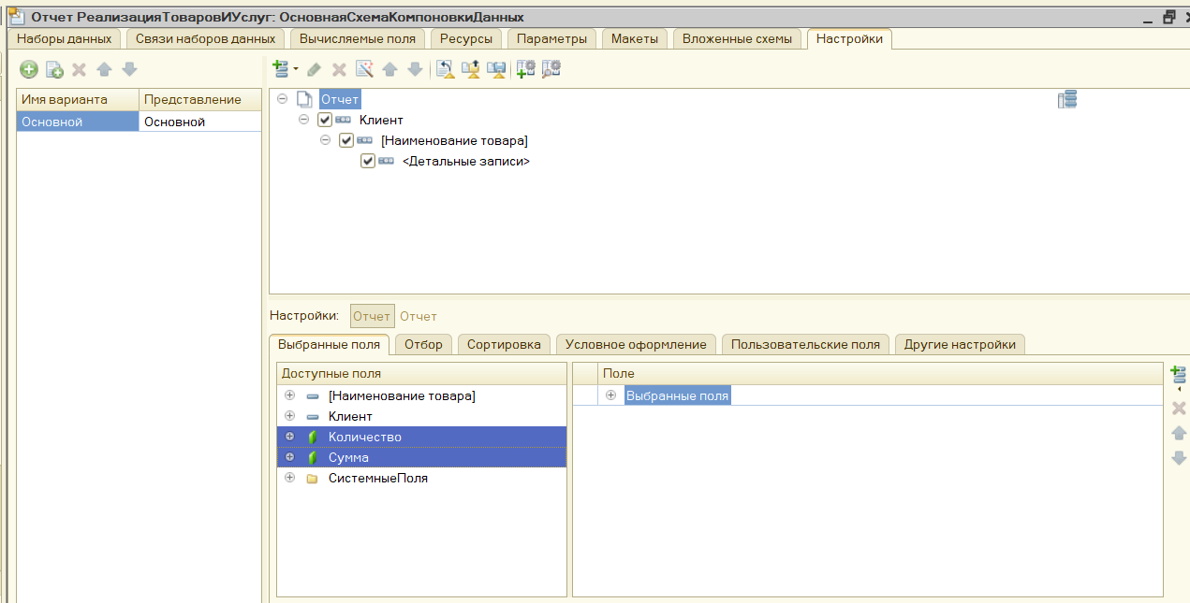
Попробуем сформировать отчёт ещё раз, уже лучше, но отображать все все элементы обычно не надо, добавим фильтр по дате
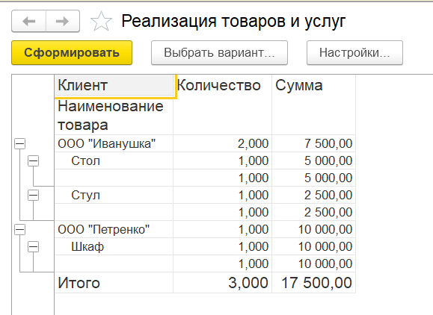
Во вкладочке параметры добавим два элемента НачалоПериода и КонецПериода, им установим тип Дата (дабл клик) и в выражение пропишем всухую &Период.ДатаНачала и &Дата.ДатаОкончания. По созданию оно будет жаловаться что таких переменных нет, жмём любую кнопку, оно ни на что не влияет
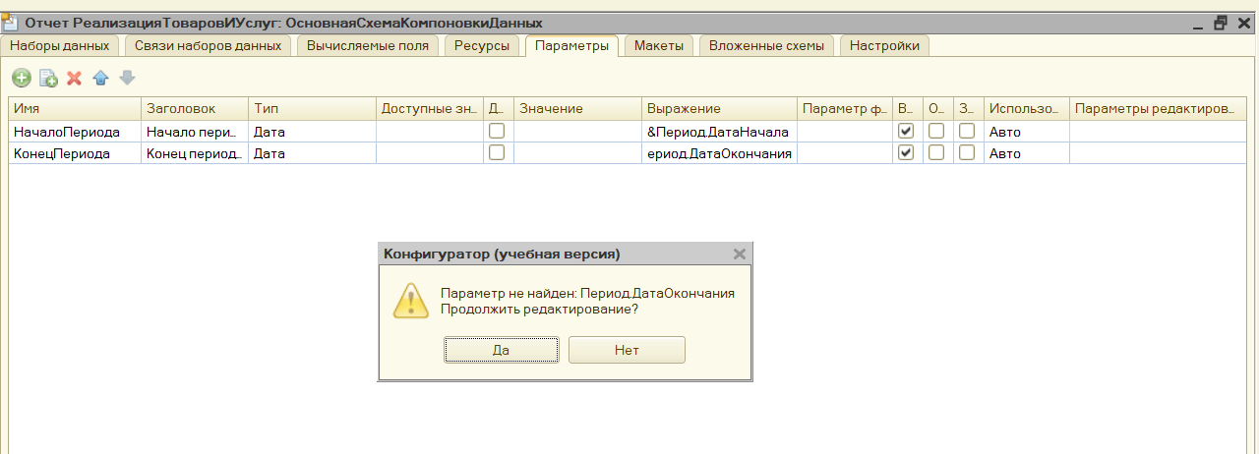
Дальше Проведен фильтр по проведённым операциям и Период типа СтандартныйПериод, он запрятан в конце списка, выставим первым двум переменным галочку О… (ограничение изменения)
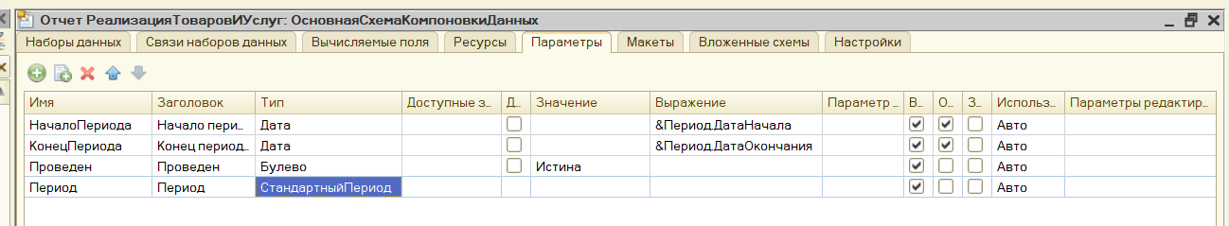
Возвращаемся в Наборы данных и жмём Конструктор запроса
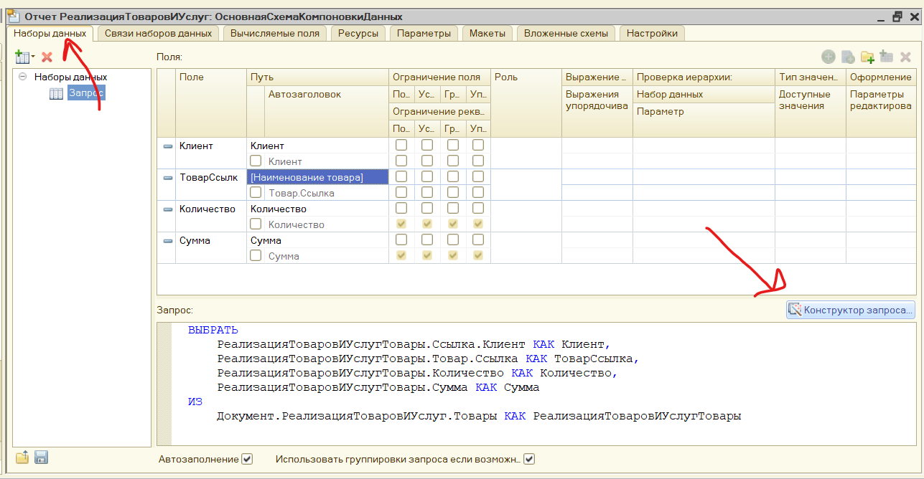
Оттуда в Компоновка данных -> Условия -> раскрыть почти всё -> добавляем Дата и Проведен -> жмём на карандашик, прописываем Дате «РеализацияТоваровИУслугТовары.Ссылка.Дата МЕЖДУ &НачалоПериода и &КонецПериода», а Проведен «
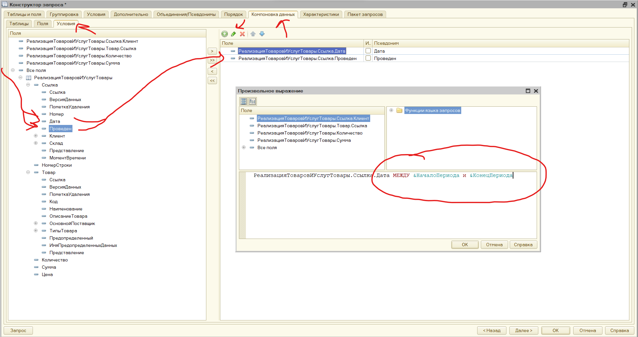 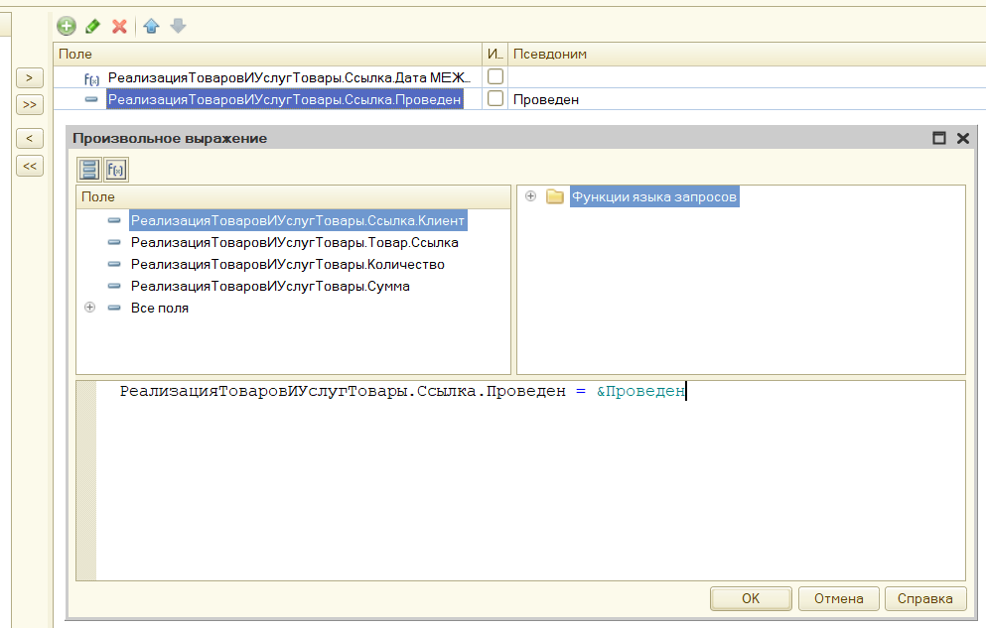
Возвращаемся в основное окно, в вкладке Параметры ставим галочку напротив обоих параметров, потом выбирая сначала первый потом второй жмём на Свойства элемента справа и проставляем галочку Включать в пользовательские настройки (это надо сделать для каждого параметра отдельно)
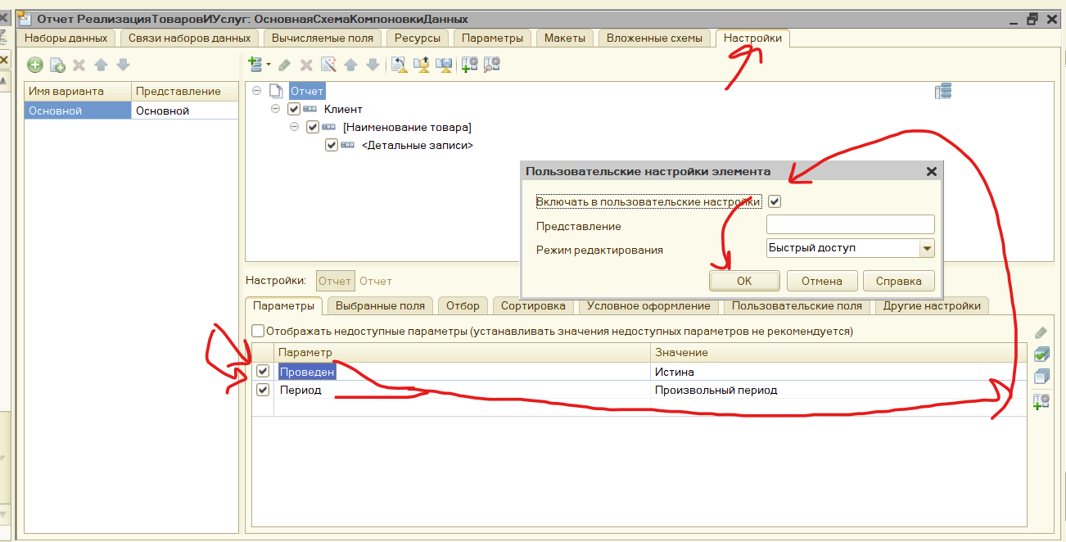
Зачем же все эти ужасы: теперь у нас есть в отчёте фильтры!
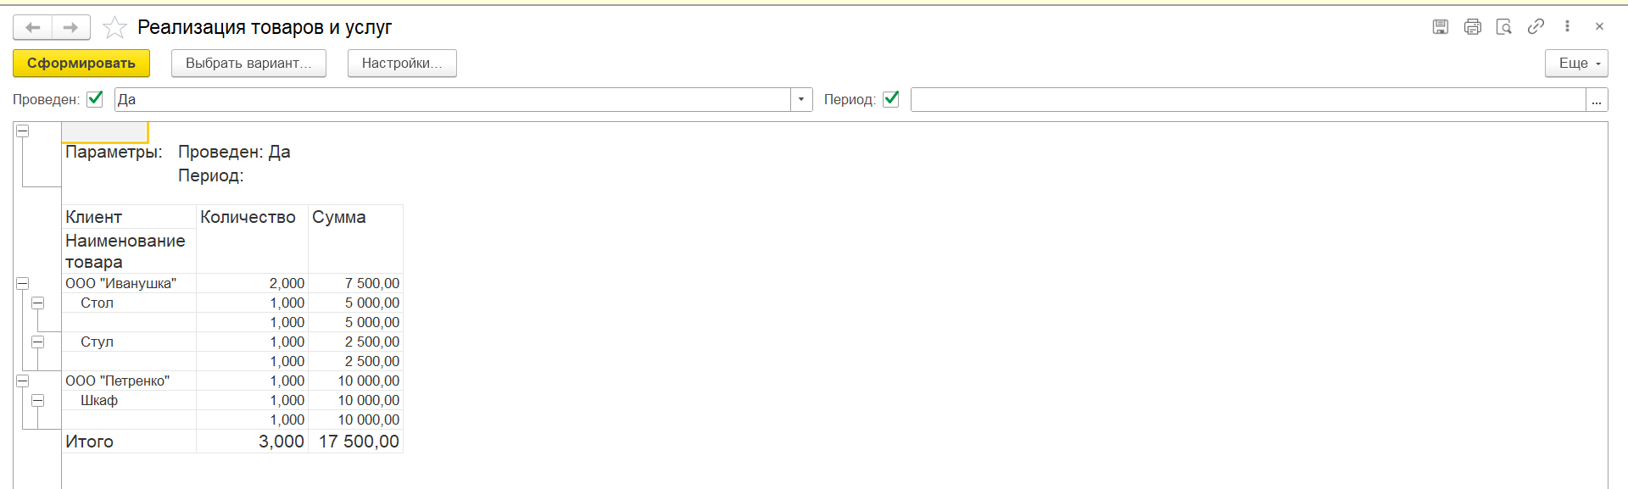
Жаль только что у нас все документы проведённые и сегодняшней датой, но засчитано
